附件：
趣味运动比赛竞赛规程
一、竞赛项目
1. 团结协作 2.雷霆战鼓 3.袋鼠接力 4.旱地龙舟
二、竞赛办法
1.比赛分二轮进行。第一轮项目为1－2项；第二轮项目为 3－4项 。
项目名称 | 比赛方法规则 | 图片
团结协作 | 比赛开始前，4名队员双脚分别跨于比赛器材两边外侧立于起跑线后。裁判发令后，4名队员通过协调配合拨动比赛器材向前行进，赛程60米，用时少者名次列前。 | 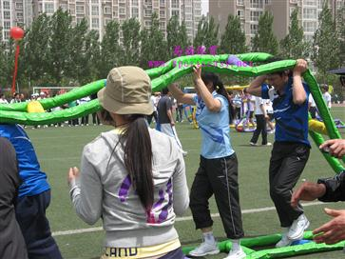
雷霆战鼓 | 4名队员分别持雷霆鼓的四个把手（雷霆鼓上放置一活力球）立于起跑线后。发令后，4名队员通过协作使活力球跳动起来，并向终点行进， 以各队中的任一队员的身体触及终点线为计时停止，用时少者名次列前。 | 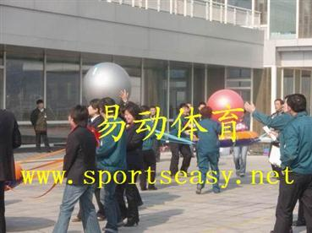
袋鼠跳 | 每队4名队员，裁判发令后，1号队员抱球跳向B点，将球交给B点2号队员后返回起点取球；2号队员抱球跳向C点，将球交给C点的3号队员后返回B点接球；以此类推，最后一名队员将球放进球筐，赛程为60米，以最后一球落筐为计时停止，用时少者名次列前。 | 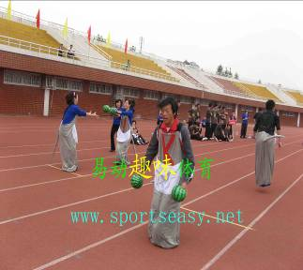
旱地龙舟 | 每队6人参加比赛，龙舟立于起跑线，6名参赛运动员跨于龙舟上，裁判员法令，6人通过团队协作是龙舟先前推进，看那一队先到达终点 | 